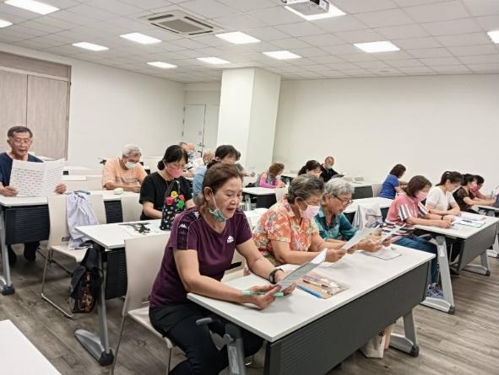
聲聲知我心
說明：認識人聲的種類、齊唱的優點、讀譜及簡單樂理認識，希望學員在此課程能認識更多共同的朋友，了解共同合唱的美好及感受人聲的美妙分享聲音的美。
日期：112.5.10
地點：樹人醫專活動中心

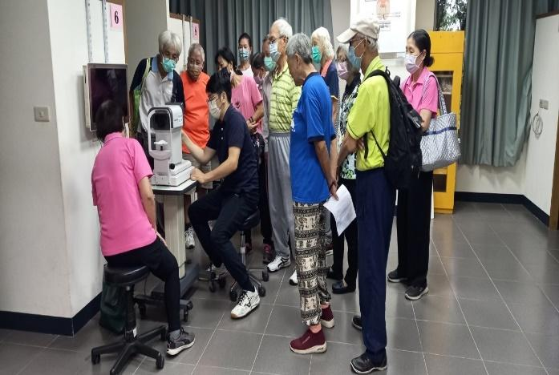
顧目珠-老年常見眼睛問題預防
說明：使用專業儀器現場測量視力
日期：112.7.11
地點：樹人醫專

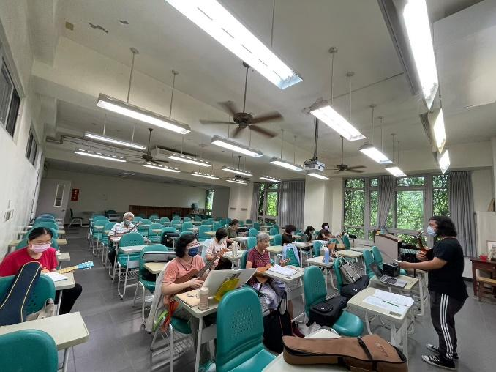
烏克麗麗
說明：老師使用自製教材指導學員如何彈奏琴譜，導引學生去一步步完成自學烏克麗麗的目標。
日期：112.8.3
地點：樹人醫專

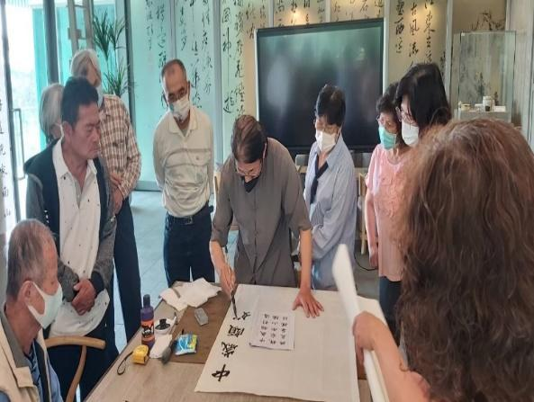
藝起來舞墨-詩詞創作與賞析
說明：從開課指導的第一天就教他們如何起筆、行筆、收筆。指導學員思考、討論作品形式的規格與書寫內容，促使學員探究字體結構的規律，獲得了成功的體驗，達到書寫自運的創作目標。
日期：112.3.30
地點：樹人醫專活動中心交誼廳

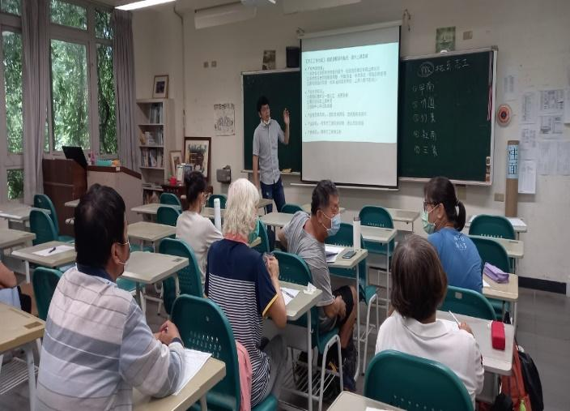
活力志工需要你
說明：
日期：112.7.31
地點：樹人醫專

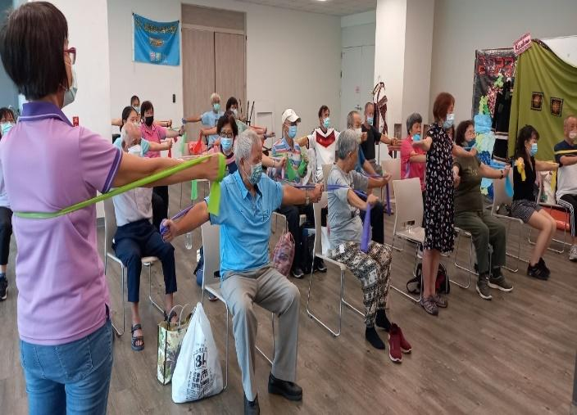
幸福生活保健室
說明：
日期：112.7.20
地點：樹人醫專

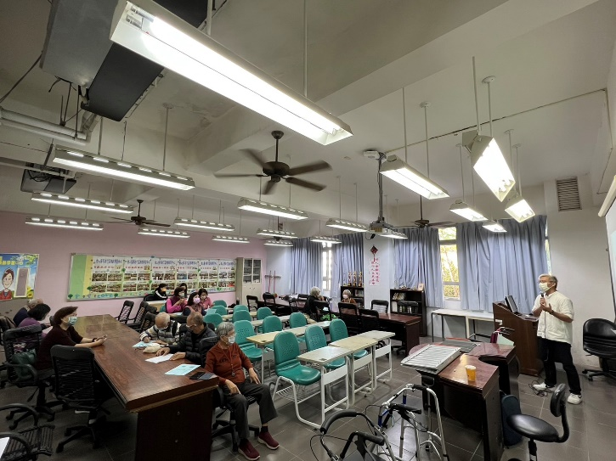
居家安全
- 說明：老師自編ppt教材授課，介紹輔具的作用、居家無障礙環境改善介紹及學員體驗操作，讓學員了解輔具與居家無障礙規劃的重要性。
日期：112.3.14
地點：樹人醫專

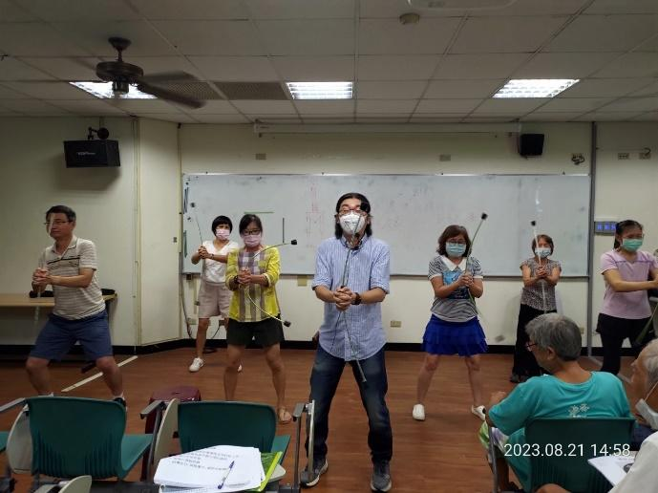
足部健康法
說明：足部是人體站立結構的地基，一但發生問題輕則影響生活作息，重則長期臥床失能，本課程目標在於讓參與的長輩更暸解足部健康照護的重要性。
日期：112.8.21
地點：樹人醫專

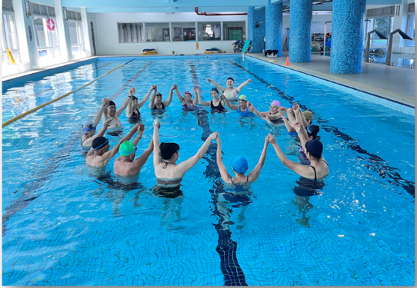
水陸好骨力
說明：認識水中運動與陸上運動的效益與差異、胖瘦與運動的關係、國際常用水中療癒技術Watsu及水中太極與陸地呼吸連結體驗，提升高齡者體適能，減輕退化性關節疼痛、促進動靜態平衡能力，有效預防跌倒提升肌耐力並增進生活品質。
日期：112.7.7
地點：樹人醫專

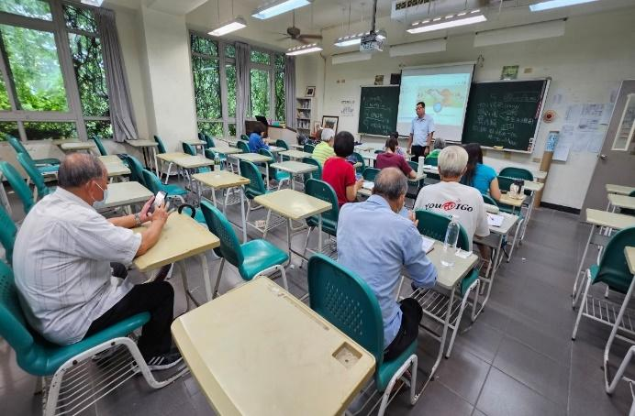
手機應用課程
說明：讓高齡者能夠透過手機、平板找到網路科技在生活上的應用如：FB轉發打卡的使用、FB社群網站與注意事項。
日期：112.8.16
地點：樹人醫專

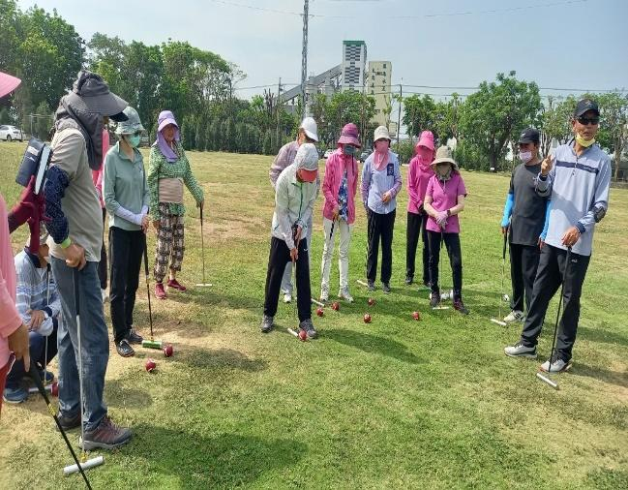
槌球精進課
說明：鼓勵銀髮族走出戶外享受陽光，多運動保健康與人互動更有愛。
槌球能靈活腦袋及筋骨，學會打擊、閃擊、觸擊等槌球技巧，運用戰術及球技參與槌球比賽，不僅培養團隊合作還能擁有高品質的樂齡生活。
日期：112.5.3
地點：樹人醫專

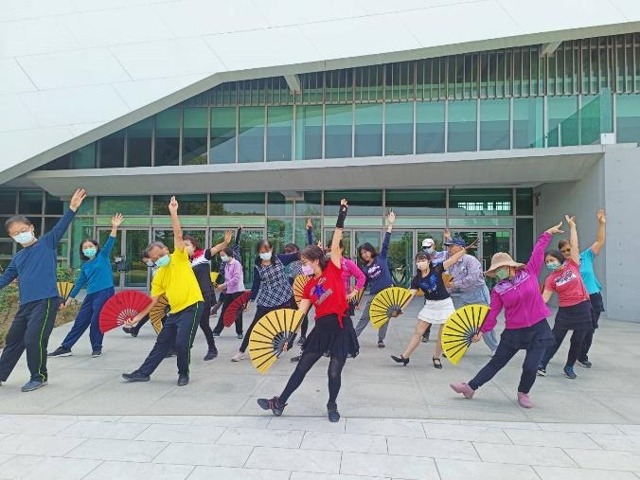
健康律動精進課
說明：利用扇子舞帶領學員們一起藉由動聽的音樂，舞動身體以逹到增進身體靈活度、增強免疫力、增進心肺功能及人際互動的目的。
日期：112.3.7
地點：樹人醫專

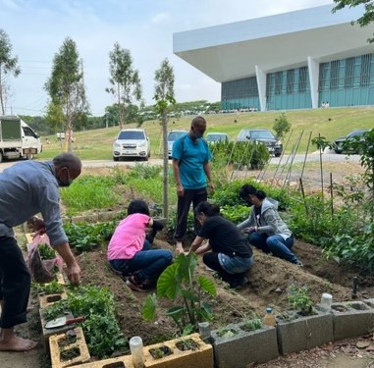
有機小農課
說明：先學種植自己動手種植蔬菜，了解四季可以種植的植物分類，學習雜草辨識與拔除、蔬菜蟲害辨識。
日期：112.4.20
地點：樹人醫專

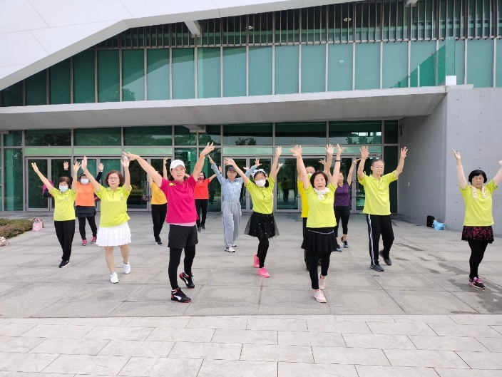
土風舞精進課
說明：先簡單的肢體及手部律動之暖身，前、中、後段土風舞之示範教學再利用音樂結合整段土風舞，促進肢體動作靈活度與心肺耐力功能。
日期：112.10.25
地點：樹人醫專

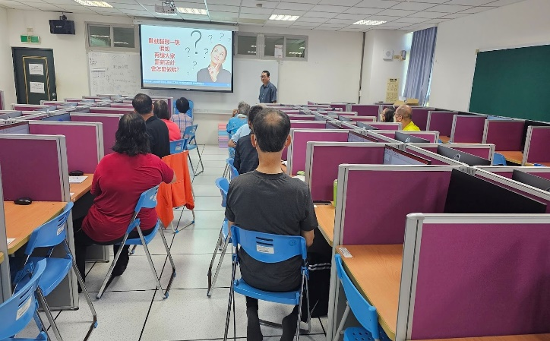
快樂靈活輕鬆學絕美簡報製作
說明：完成本科目後，學員可學會：習得簡報製作的知識、養成正向積極主動與自學的態度、運用多種網路工具來讓製作簡報、養成持續練習透過網路工具來製作的好習慣。
日期：112.11.1
地點：樹人醫專

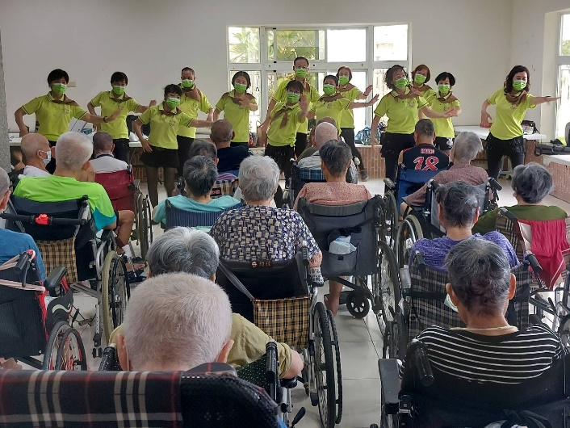
健康律動貢獻服務
說明：增加身體靈活度、增強免疫力、增進心肺功能，舞蹈表演展示
日期： 112.8.29
地點：永新長照中心

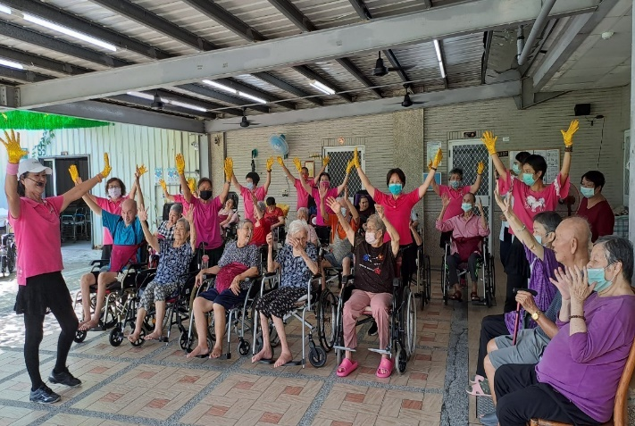
土風舞貢獻服務
說明：土風舞分段式示範教學，播放音樂指導節奏搭配教學，促進肢體動作靈活度與心肺耐力功能，最後展示舞蹈表演。
日期：112.9.27
地點：岡山博愛長趙養護中心

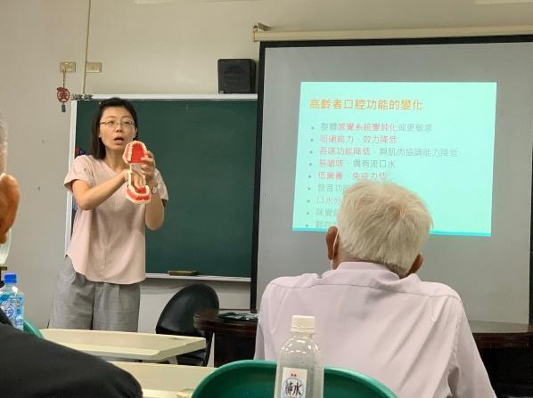
高齡者口腔保健課
說明：說明高齡者常見口腔疾病、口腔保健、全身健康、口腔照護方式、健口操及了解口腔結構，讓學員知道口腔保健的重要，能夠正確口腔清潔。
日期：112.9.8
地點：樹人醫專

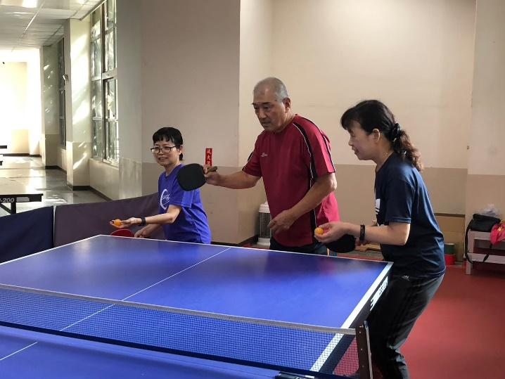
桌球
說明：先介紹桌球運動，再練習球感、發球及正反手拍。建構長者安全、快樂、健康的在地學習環境，「快樂學習、樂而忘齡」。期待長者經由桌球學習，彼此快樂分享生活經驗、培養運動習慣、享受運動樂趣，忘記自己的年齡。
日期：112.11.24
地點：樹人醫專

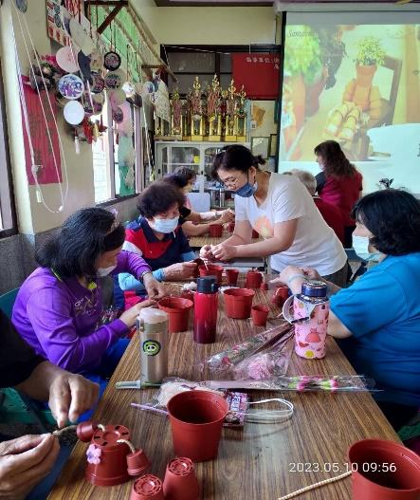
樂活種植園藝課
說明：自編ppt教材明花草植物的認識和照護方法，老師DIY示範操作植栽花草娃娃。
日期：112.5.10
地點：甲南里

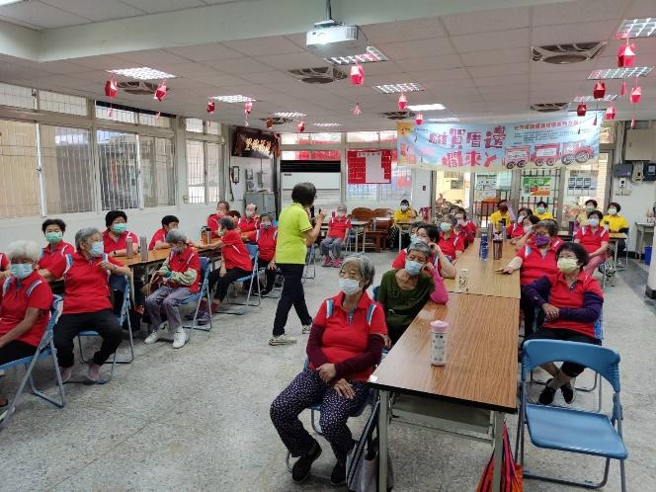
不可不知的用藥必備知識課
說明：介紹各種常用藥品與藥品分級，並舉例說明正確用藥原則、用藥時間、用藥方法，說明用藥可能帶來的問題與預防如藥物副作用及混藥的危險等及用實例說明用藥之五不與五要，具體說明廢棄藥物的正確處理方法。
日期：112.7.24
地點：頂寮里

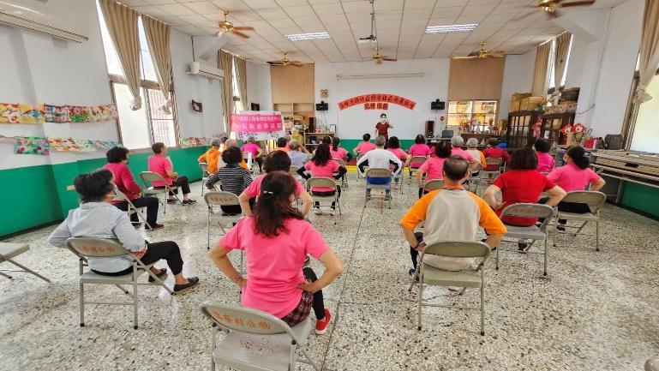
預防失智腦力激盪課
說明：先暖身，配合有節奏的歌曲或音樂，讓長者身體能有律動，慢速示範動作，重複幾次，逐漸加快速度，透過增強長者體適能來加強腦力激盪。
日期：112.3.15
地點：鴨寮里

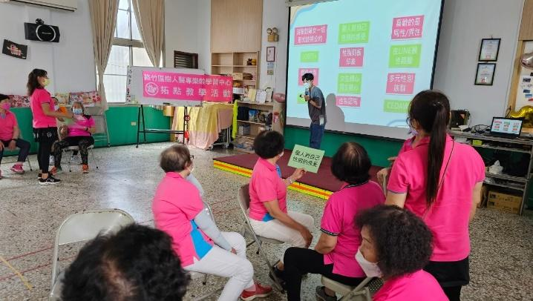
過去的厝內事，現在的社會事
說明：向樂齡族介紹性別平等及家庭暴力防治，讓樂齡族能透過適當的開玩笑、性別界線等尊重平等內涵，建立與他人、與家人適切的相處關係，如果遇有與主題相關情事之事件時，能如何尋求相關網絡協助等。
日期：112.8.1
地點：鴨寮里

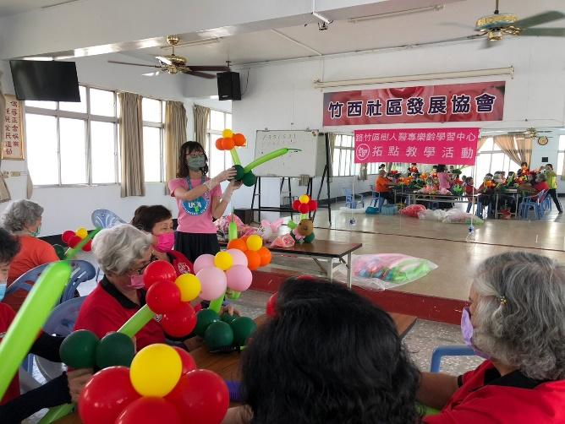
創意造型氣球課
說明：與時下流行相關的卡通造型氣球結合，教導如何正確的使用打氣筒充氣、打結及折氣球，去製作熊大和花朵造型小球柱，訓練長者手腦並用預防退化。
日期：112.5.17
地點：竹西里

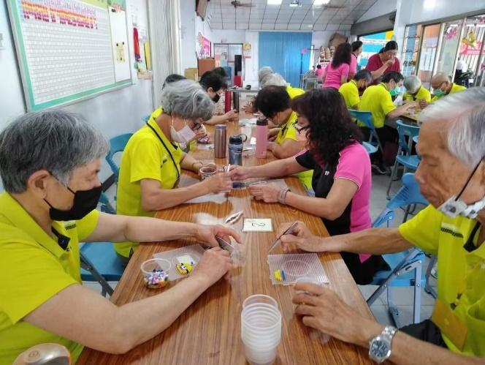
手眼協調拼豆樂課
說明：利用拼豆的創作過程中激發創意，製作成品時需要專注力，鍛鍊長輩的手眼協調，成品製作完成時給長輩們滿滿的成就感。
日期：112.5.24
地點：社南里

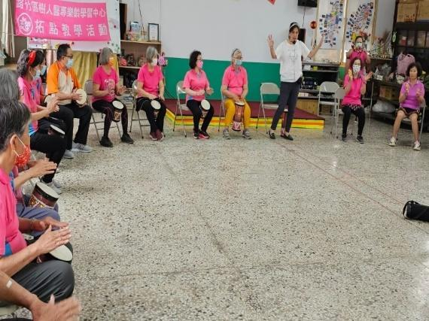
音樂輔療-懷舊時光課
說明：非洲鼓擊打配合音樂的說白節奏，以身體打擊與身體對話拍打曲目特定節奏型，給予表達能力、即興創作、活短期記憶、專注力及舒解壓力等，建立次序感、拍子感應能力訓練、肢體伸展等，透過互動及過程中適時調整讓學員體驗當下獲得滿滿的成就感。
日期：112.4.25
地點：鴨寮里

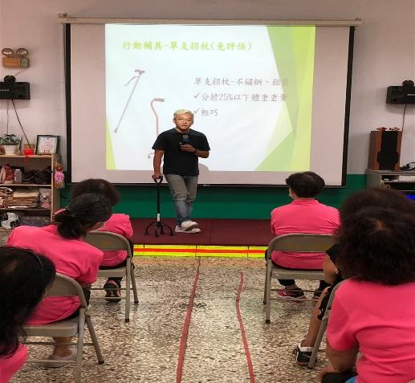
居家安全課(拓點)
說明：介紹輔具及居家無障礙環境改善，說明輔具的操作及示範。
日期：112.6.27
地點：鴨寮里

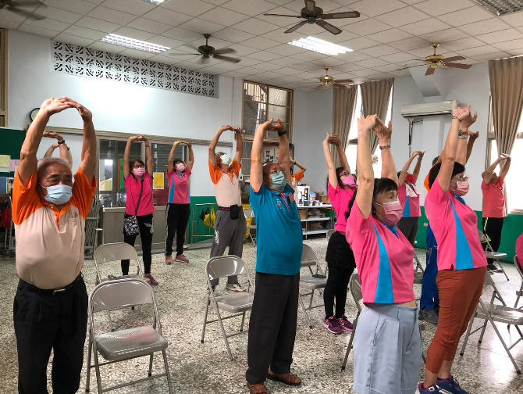
站更久!走更遠!腳不容易累的足部健康法課
說明：足部是人體站立結構的地基，一但發生問題輕則影響生活作息，重則長期臥床失能，本課程目標在於讓參與的長輩更暸解足部健康照護的重要性。
日期：112.10.17
地點：鴨寮里

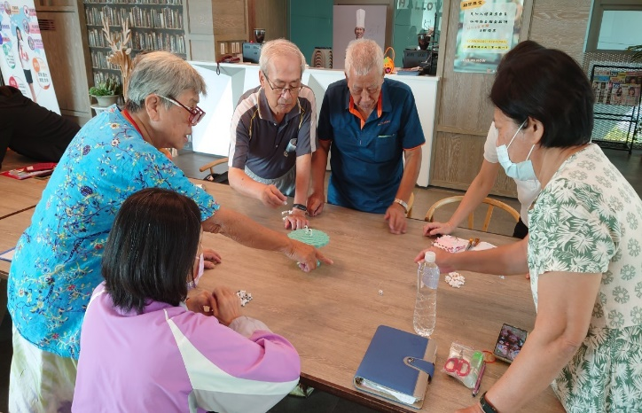
活化記憶力之動腦益智活動設計課
說明：完成本科目後，學員將可習得動腦益智活動設計的知識、養成正向積極主動與自學的態度、運用多種動腦益智活動設計的方法來讓大腦活化、養成持續每天能閱讀報章雜誌或唱一首歌與手指操的好習慣。
日期：112.10.30
地點：樹人醫專

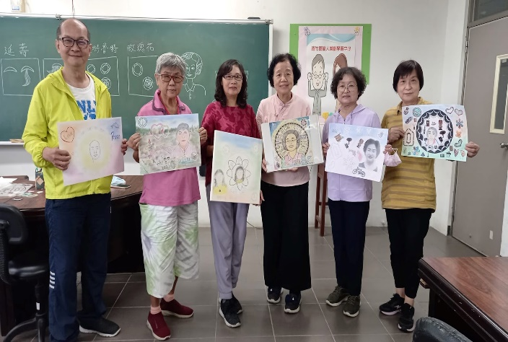
靜心纏繞畫課
說明：隨時隨地都可以畫的簡單藝術繪畫創作方法，正念專注而放鬆的技巧，幫助生活中觀察自己身體感謝自己愛自己，紓解壓力提升專注力創造力手腦並用活化腦力延緩老化，利用禪繞回顧自己生命故事找到人生的價值與意義，有夢想肯定自己愛自己促進身心靈健康。
日期：112.11.3
地點：樹人醫專

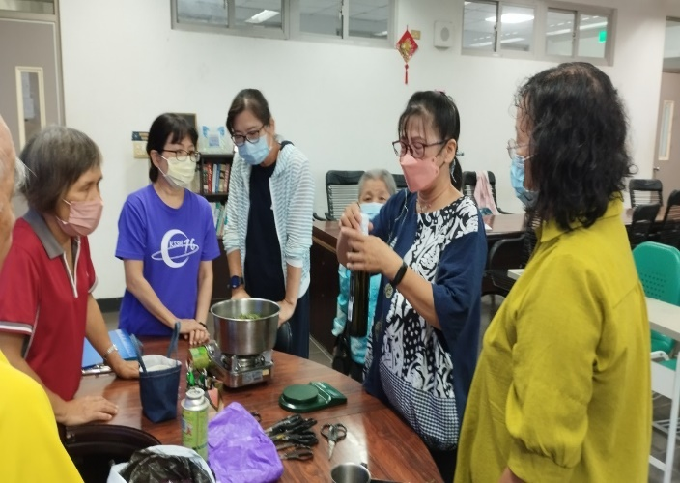
綠能手作課
說明：本課堂學習製作綠色植物再演化-左手芳膏、美妙的植物殘影-拓香石、美食的外殼-植物編織、無塑花器-水泥盆+墊、給你顏色看-水泥盆彩繪，利用身邊的資材提升美學素養，兼具環保資源再利用，達到SDGS永續發展目標。
日期：112.10.26
地點：樹人醫專

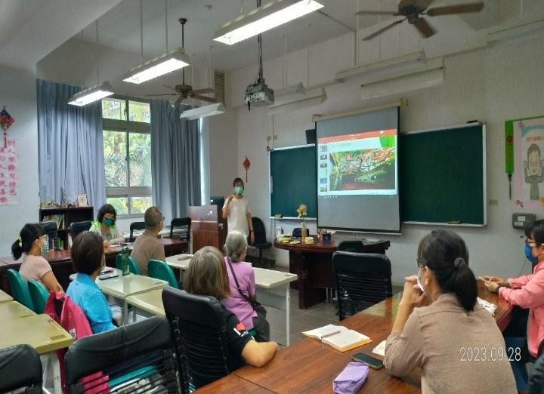
認識自然-路竹在地手作課
說明：用PPT帶入，讓學員了解家鄉的產物並加以利用。學習玉米葉也能編織出許多有用的日常用品，使用身邊的資材提升美學素養，兼具環保資源再利用，達到SDGS永續發展目標。
日期：112.9.28
地點：樹人醫專

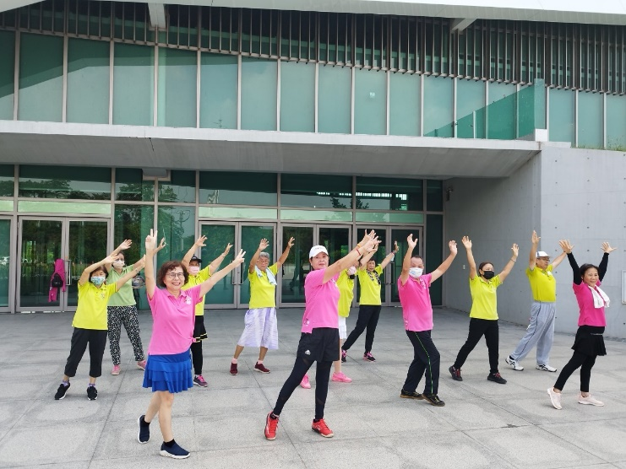
土風舞社團課
說明：播放音樂指導節奏搭配教學，促進肢體動作靈活度與心肺耐力功能。
日期：112.9.18
地點：樹人醫專

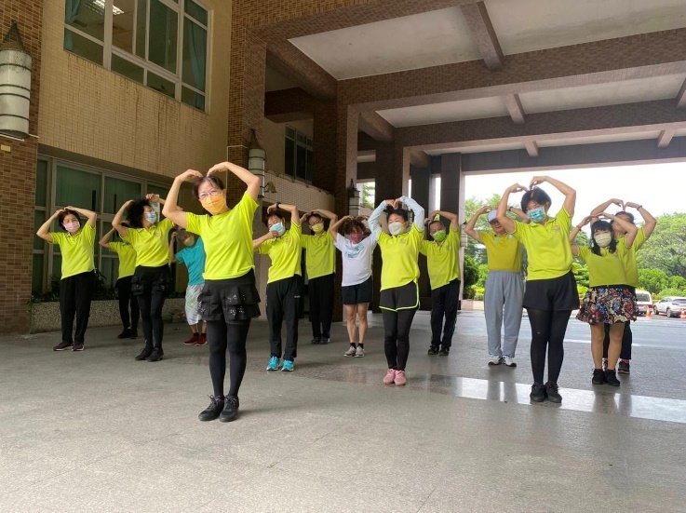
健康律動社團課
說明：分解舞蹈動作，練習愛你舞曲。
日期：112.9.5
地點：樹人醫專

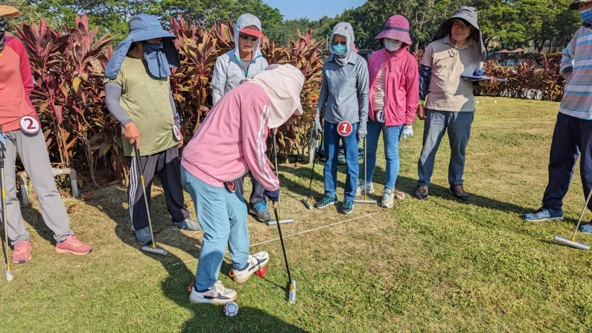
槌球社團課
說明：練習比賽技巧及項目。
日期：112.11.15
地點：樹人醫專

